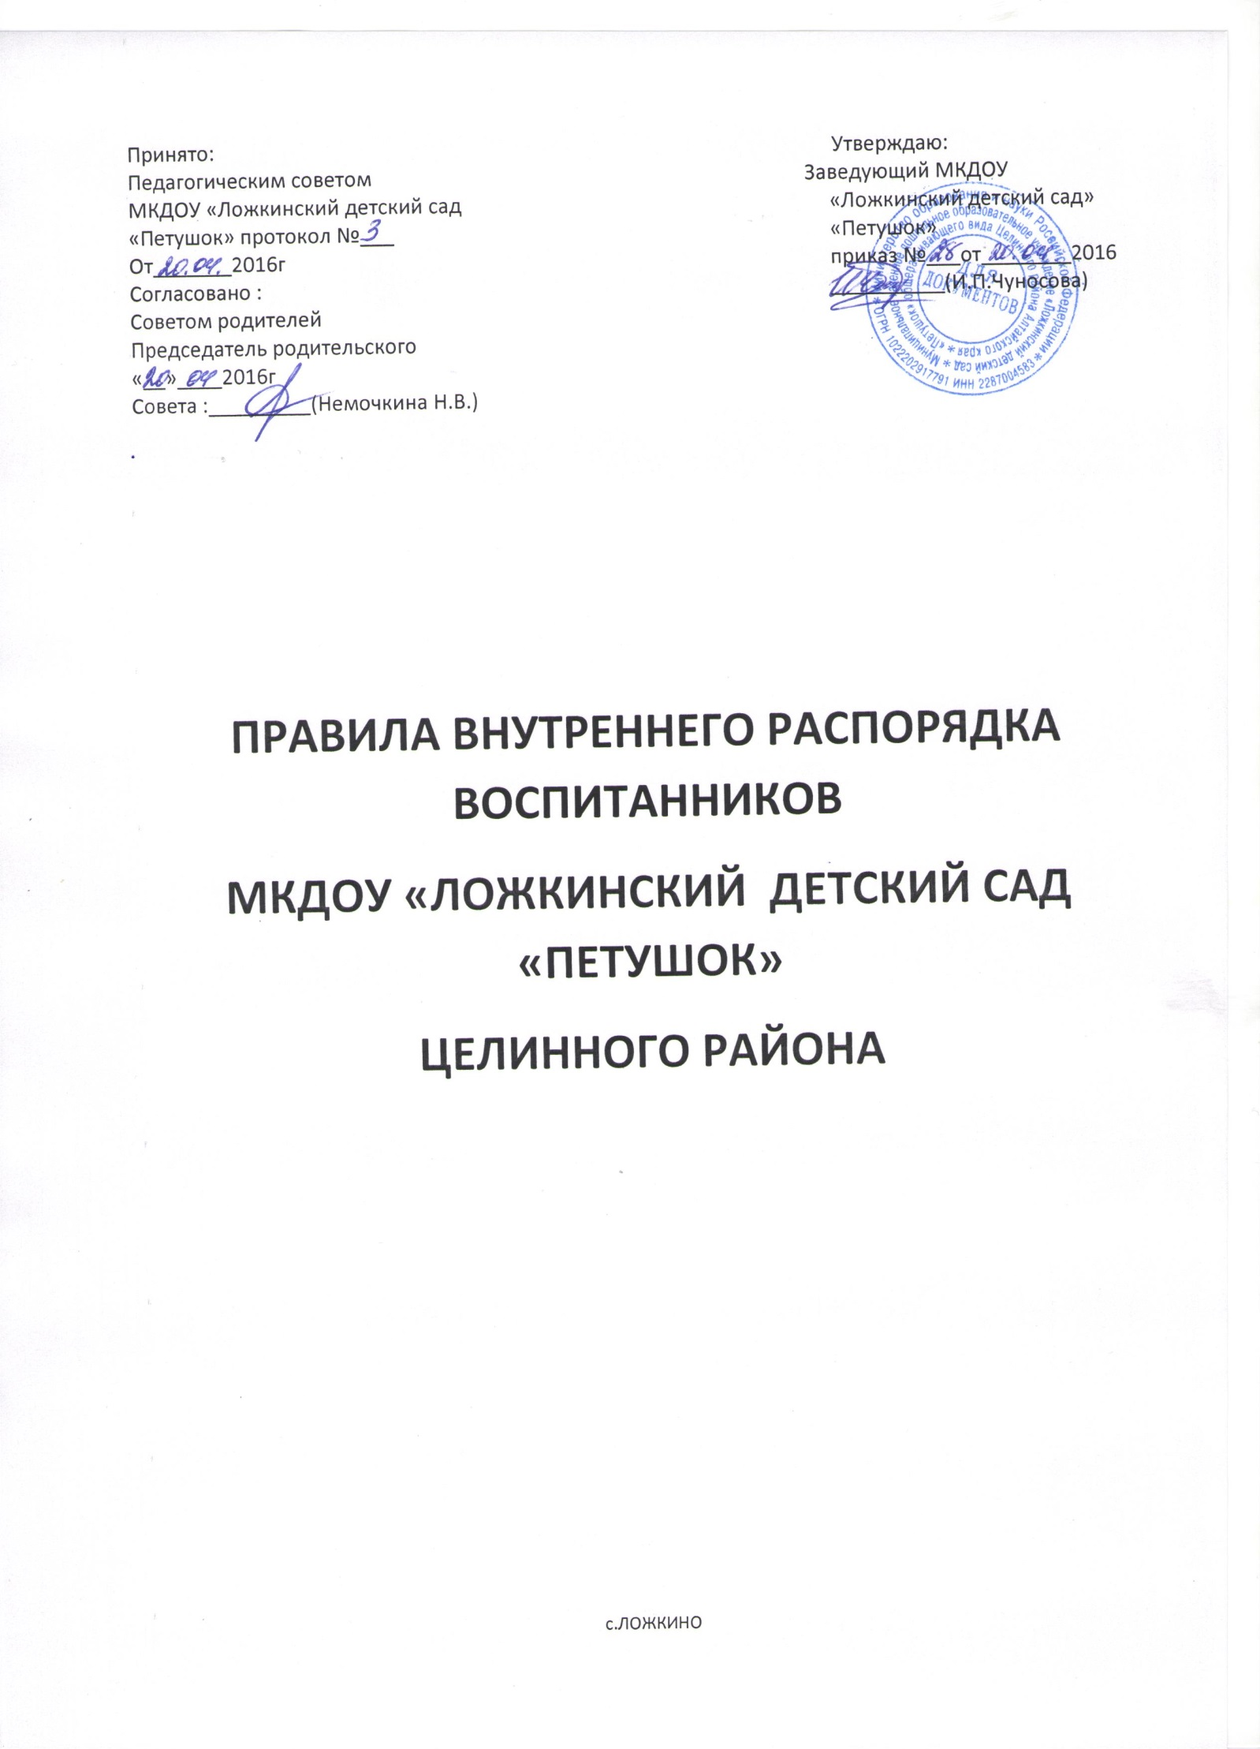

ОБЩИЕ ПОЛОЖЕНИЯ

1.1. Настоящие Правила внутреннего распорядка воспитанников (далее - Правила), разработаны на основании Федерального закона Российской Федерации от 29 декабря 2012 г. N 273-ФЗ "Об образовании в Российской Федерации", СанПиНа, Приказа Минобрнауки РФ № 1014 от 30.08.2013 г. «Об утверждении порядка организации и осуществления образовательной деятельности по основным общеобразовательным программам – образовательным программам дошкольного образования», Устава МКДОУ , и определяют внутренний распорядок обучающихся (далее - воспитанников) муниципального казенного дошкольного образовательного учреждения « Ложкинского детского сада «Петушок»» – детского сада (далее - Учреждение), режим образовательного процесса и защиту прав воспитанников.
1.2. Соблюдение правил внутреннего распорядка обеспечивает эффективное взаимодействие участников образовательного процесса, а также комфортное пребывание детей в Учреждении.
1.3. Настоящие Правила определяют основы статуса воспитанников Учреждения, их права как участников образовательного процесса, устанавливают режим образовательного процесса, распорядок дня воспитанников.
1.4. Введение настоящих Правил имеет целью способствовать совершенствованию качества, результативности организации образовательного процесса в Учреждении.
1.5. Настоящие Правила находятся в разновозрастной группе Учреждения и размещаются на информационном стенде . Родители (законные представители) воспитанников Учреждения должны быть ознакомлены с настоящими Правилами.
1.6. Настоящие Правила утверждаются приказом заведующего Учреждением, принимаются педагогическим советом , согласовываются советом родителей на неопределенный срок.
1.7. Настоящие Правила являются локальным нормативным актом, регламентирующим деятельность Учреждения.

2. РЕЖИМ РАБОТЫ УЧРЕЖДЕНИЯ.

2.1. Режим работы Учреждения и длительность пребывания в нем детей определяется Уставом учреждения.
2.2. ДОУ работает с 8.00 ч. до 17.00часов (9 часов).
2.2. Группа функционирует в режиме 5 дневной рабочей недели, выходные дни - суббота, воскресенье, праздничные дни.

3. РЕЖИМ ОБРАЗОВАТЕЛЬНОГО ПРОЦЕССА

3.1. Воспитательно-образовательный процесс в Учреждении осуществляется в соответствии с СанПиН 2.4.3049-13 «Санитарно – эпидемиологическими требованиями к устройству, содержанию и организации работы дошкольных образовательных организаций»:
- продолжительность учебного года с 01 сентября по 31 мая; - летний оздоровительный период – с 1 июня по 30 августа .
3.2. Основу режима составляет установленный распорядок сна и бодрствования, приемов пищи, гигиенических и оздоровительных процедур, образовательной деятельности (далее - ОД), прогулок и самостоятельной деятельности воспитанников.
3.3. Образовательная деятельность в Учреждении начинается с 9.00 часов.
3.4.Продолжительность образовательной деятельности для детей:
2,6-3 года составляет не более 15 мин.
4-5 лет составляет не более 20 мин.
5-6 лет не более 25 мин. 3.5. Максимально допустимый объём образовательной нагрузки в первой половине дня:
-в младшей подгруппе не превышает 30 мин. -в старшей подгруппе – 45 мин. В середине времени, отведенного на образовательную деятельность, проводятся физкультурные минутки. Перерывы между периодами образовательной деятельности -не менее 10 минут.
3.6. Образовательная деятельность с детьми старшего дошкольного возраста может осуществляться во второй половине дня после дневного сна. Ее продолжительность составляет не более 25 - 30 минут в день. В середине образовательной деятельности проводятся физкультминутки. 3.7. Образовательную деятельность, требующую повышенной познавательной активности и умственного напряжения детей, следует организовывать в первую половину дня. Для профилактики утомления детей рекомендуется проводить физкультурные, музыкальные занятия, ритмику и т.п.
3.8. Спорные и конфликтные ситуации нужно разрешать только в отсутствии детей.
3.9. При возникновении спорных вопросов по организации воспитательно-образовательного процесса, пребывания ребенка в Учреждении родителям (законным представителям) следует обсудить это с воспитателями группы и (или) с руководством Учреждением (заведующим).
3.10. К педагогам группы независимо от их возраста необходимо обращаться на «Вы», по имени и отчеству.
3.11. В группе детям не разрешается бить и обижать друг друга, брать без разрешения личные вещи; портить и ломать результаты труда других детей.

4. ЗДОРОВЬЕ ВОСПИТАННИКА
4.1. Во время утреннего приема не принимаются воспитанники с явными признаками заболевания: сыпь, сильный насморк, кашель, температура.
4.2. Если в течение дня у воспитанника появляются первые признаки заболевания (повышение температуры, рвота, сыпь, диарея), родители (законные представители) будут об этом извещены и должны будут как можно быстрее забрать ребенка из изолятора ДОУ.
4.3. О возможном отсутствии воспитанника необходимо предупреждать воспитателя группы. Если воспитанник заболел или родитель (законный представитель) не планирует его приводить в детский сад по домашним причинам, то родитель (законный представитель) обязан до 8.45мин. позвонить по телефону 45-9-10 , либо по мобильному телефону воспитателю в группе.
4.4. После временного отсутствия воспитанника в детском саду необходимо обязательно поставить воспитанника на питание, позвонив по телефону или по мобильному телефону воспитателя группы После перенесенного заболевания, а также отсутствия более 5-х дней воспитанники принимают в ДОУ только при наличии справки участкового врача-педиатра с указанием диагноза, длительности заболевания, рекомендациями.
4.5. Администрация ДОУ оставляет за собой право принимать решение о переводе воспитанника в изолятор ДОУ в связи с появлением внешних признаков заболевания. Состояние здоровья воспитанника определяет по внешним признакам воспитатель и старшая медсестра.
4.6. Если у воспитанника есть аллергия или другие особенности здоровья и развития, то родитель (законный представитель) должен поставить в известность старшую медсестру и воспитателя, предъявить в данном случае справку или иное медицинское заключение.
4.7. В ДОУ запрещено давать воспитанникам какие-либо лекарства родителем (законным представителем), медицинским работником, воспитателями группы или самостоятельно принимать воспитанником.
5. ОДЕЖДА И ГИГИЕНА ВОСПИТАННИКА
5.1. Родители (законные представители) обязаны приводить воспитанника в ДОУ в чистой одежде (без посторонних запахов – духи, табак). Если одежда воспитанника источает запах табака, воспитатель вправе сделать замечание родителю (законному представителю) и потребовать надлежащего ухода за одеждой воспитанника. Если замечание воспитателя не возымело действий на родителей (законных представителей) – воспитатель вправе убрать одежду воспитанника в герметичный пластиковый пакет.
5.2. В группе у воспитанника должна быть сменная обувь с фиксированной пяткой (рекомендуется исключить обувь с черной подошвой, оставляющую черные полосы на полу). Желательно, чтобы воспитанник мог снять и надеть её самостоятельно.
5.3. В ДОУ у воспитанника есть специальное место для хранения одежды, которое поддерживает в порядке родитель (законный представитель).
5.4. У воспитанника должна быть расческа и личные гигиенические салфетки (носовой платок).
5.5. Для активной двигательной деятельности, направленной на освоение образовательной области «Физическая культура» воспитаннику необходимо специальная спортивная форма. Для двигательной деятельности на улице рекомендуется отдельный комплект одежды.
5.6. Для пребывания на улице рекомендуется такая одежда, которая не мешает активному движению воспитанника , легко просушивается и которую воспитанник вправе испачкать.
5.7. Вещи воспитанника родители (законные представители) должны промаркировать во избежание потери или случайного обмена с другим воспитанником .
5.8. Одежда и обувь должна соответствовать погоде.
5.9. Зимой и в мокрую погоду рекомендуется, чтобы у воспитанника были запасные сухие варежки и одежда. В шкафчике обязательно должен быть комплект сухой одежды для смены в отдельном мешочке.
5.11. В шкафу воспитанника должен быть пакет для загрязнённой одежды.
5.12. В летний период на прогулке необходима легкая шапочка или панама, которая будет защищать воспитанника от солнца.
6. ОРГАНИЗАЦИЯ ПИТАНИЯ
6.1. ДОУ обеспечивает гарантированное сбалансированное питание воспитанников в соответствии с их возрастом и временем пребывания в ДОУ по нормам, утвержденным Роспотребнадзором ТО.
Организация питания воспитанников в ДОУ возлагается на ДОУ и осуществляется его штатным персоналом.
6.2. Режим и кратность питания воспитанников устанавливается в соответствии с длительностью их пребывания в ДОУ. Воспитанники , получают четырехразовое питание: завтрак, второй завтрак, обед, полдник,.
6.3. Питание в ДОУ осуществляется в соответствии с примерным 10-дневным меню, разработанным на основе физиологических потребностей в пищевых веществах и норм питания воспитанников дошкольного возраста и утвержденного заведующим ДОУ.
6.4. Родители (законные представители) могут получить информацию об ассортименте питания воспитанника на специальном стенде, в приемных групп.
6.5. Круглогодично, непосредственно перед реализацией, медицинским работником осуществляется С-витаминизация третьего блюда (компот, кисель и т.п.).
6.6. Контроль над качеством питания (разнообразием), витаминизацией блюд, закладкой продуктов питания, кулинарной обработкой, выходом блюд, вкусовыми качествами пищи, санитарным состоянием пищеблока, правильностью хранения, соблюдением сроков реализации продуктов возлагается на медицинский персонал ДОУ.

7 . ИГРА И ПРЕБЫВАНИЕ ВОСПИТАННИКОВ НА СВЕЖЕМ ВОЗДУХЕ

8.1. В ДОУ воспитанники гуляют 1-2 раза в день. Рекомендуемая продолжительность ежедневных прогулок составляет 3 - 4 часа. Продолжительность прогулки определяется в зависимости от климатических условий. При температуре воздуха ниже минус 15 °C и скорости ветра более 7 м/с продолжительность прогулки сокращается. При более низких температурах прогулка может быть отменена.
8.2. Воспитанник может принести в детский сад личную игрушку, если она чистая и не содержит мелких опасных деталей. Разрешая своему ребенку принести личную игрушку в детский сад, родитель (законный представитель) соглашается с мыслью, что «я и мой ребенок не расстроимся, если с ней будут играть другие дети
или она испортится». За сохранность принесенной из дома игрушки сотрудники детского сада ответственности не несут. Запрещено приносить игровое оружие.
8.3. Если выясняется, что воспитанник забрал домой игрушку из детского сада (в том числе и игрушку другого воспитанника , то просим незамедлительно вернуть ее, разъяснив малышу, почему это запрещено.
8.4. В детском саду отмечается день рождения воспитанника . О традиции проведения этого праздника следует побеседовать с воспитателями группы (решение родительского собрания в группе). Категорически запрещено угощать воспитанников в детском саду тортом, фруктами, лимонадом.
9. ПРАВА И ОБЯЗАННОСТИ ВОСПИТАННИКОВ .

9.1. Воспитанники имеют право на:
9.1.1. Предоставление условий для разностороннего развития с учетом возрастных и индивидуальных особенностей.
9.1.2. Обучение по индивидуальному учебному плану в пределах осваиваемой основной образовательной программы Учреждения.
9.1.3.Уважение человеческого достоинства, защиту от всех форм физического и психического насилия, оскорбления личности, охрану жизни и здоровья.
9.1.4.Свободное выражение собственных взглядов и убеждений.
9.1.6.Бесплатное пользование учебными пособиями, средствами обучения и воспитания в пределах федеральных государственных стандартов дошкольного образования.
9.1.7.Развитие своих творческих способностей и интересов, включая участие в конкурсах, олимпиадах, выставках, смотрах и спортивных мероприятиях.
9.1.8.Поощрение за успехи в учебной, спортивной, творческой деятельности.
9.1.2. Воспитанники обязаны:
9.2.1.Добросовестно выполнять задания, данные педагогическими работниками в рамках реализуемой основной образовательной программы Учреждения.
9..2.2. Уважать честь и достоинство других воспитанников и работников Учреждения.
9.2.3. Бережно относиться к имуществу Учреждения. 9.2.4. Выполнять требования Устава Учреждения, Правил внутреннего.

10. ПООЩРЕНИЯ ВОСПИТАННИКОВ И ДИСЦИПЛИНАРНОЕ ВОЗДЕЙСТВИЕ

10.1.За успехи в учебной, спортивной, творческой деятельности к воспитанникам могут быть применены следующие виды поощрений:
10.1.1. Объявление благодарности воспитаннику.
10.1.2.Направление благодарственного письма родителям (законным представителям) воспитанника.
10.1.3.Награждение почетной грамотой и (или) дипломом, свидетельством, сертификатом и пр.
10.1.4. Награждение ценным подарком, сладким призом.
10.2. Меры дисциплинарного взыскания к воспитанникам ДОУ не применяются .

11. ЗАЩИТА ПРАВ ВОСПИТАННИКОВ.

11.1.В целях защиты прав воспитанников их родители (законные представители) самостоятельно или через своих представителей вправе:
11.1.1.Направить в органы управления (Комитет по образованию Целинного района) Учреждением обращение о нарушении и (или) ущемлении ее работниками прав, свобод и социальных гарантий воспитанников.
11.1.2.Использовать не запрещенные законодательством РФ иные способы защиты своих прав и законных интересов.

12. ОБЕСПЕЧЕНИЕ БЕЗОПАСНОСТИ

12.1 Родители (законные представители) должны своевременно сообщать воспитателям групп об изменении номера телефона, места жительства и места работы.
12.2. Для обеспечения безопасности родители (законные представители) должны лично передавать детей воспитателю группы.
12.3. Родителям (законным воспитателям) запрещается забирать детей из группы, не поставив в известность воспитателя, а также поручать это детям, подросткам в возрасте до 18 лет, лицам в нетрезвом состоянии.
12.4. Посторонним лицам запрещено находиться в помещениях и на территории ДОУ без разрешения администрации.
12.5. Во избежание несчастных случаев родителям (законным воспитателям) необходимо проверять содержимое карманов в одежде детей на наличие опасных предметов.
12.6. Не рекомендуется надевать воспитанникам золотые и серебряные украшения, давать с собой дорогостоящие игрушки, мобильные телефоны, а также игрушки, имитирующие оружие.
12.7. Воспитанникам категорически запрещается приносить в ДОУ острые, режущие, стеклянные предметы, а также мелкие предметы (бусинки, пуговицы и т. п.), таблетки и другие лекарственные средства.
12.8. Детям запрещается приносить в ДОУ жевательную резинку и другие продукты питания (конфеты, печенье, сухарики, напитки и др.).
12.9. Запрещается оставлять коляски, санки, велосипеды в помещении ДОУ, только на специально отведенных площадках.
12.10. Запрещается курение в помещениях и на территории ДОУ.
12.11. Запрещается въезд на территорию ДОУ на личном автотранспорте или такси.
12.12. При парковке личного автотранспорта необходимо оставлять свободным подъезд к воротам для въезда и выезда служебного транспорта на территорию ДОУ.

